**VCW nun gegen emotionale USC-Truppe**

**Spiel der Woche – live im Free-TV auf Sport 1**

(VCW / Wiesbaden / 23. Januar 2023) Bevor der VC Wiesbaden am Mittwoch (20:00 Uhr) beim USC Münster in der Sporthalle Berg Fidel antritt, muss ein Blick zurück erlaubt sein: Im Hinspiel in Wiesbaden hatten sich beide Mannschaften einen epischen vierten Satz (33:31) geliefert, der beste Werbung für die 1. Volleyball Bundesliga Frauen machte. Der VCW begann das Spiel schwach, drehte die Partie und erkämpfte nach 128 Minuten ein 3:1. Nun will sich die Mannschaft von Chefcoach **Benedikt Frank** (21 Zähler) auch in der Fremde gegen den USC punkten. Noch hat man den fünften Tabellenplatz im Visier, den derzeit der VfB Suhl LOTTO Thüringen (27 Punkte) einnimmt und zumindest auf dem Papier das schwerere Restprogramm hat. Drei Partien stehen noch an, bevor es in die Zwischenrunde geht. Am 3. Februar treffen VCW und Suhl in Thüringen aufeinander … Spannung pur also!

**Über den USC**

Der Traditionsclub läuft seinen Ansprüchen bisher hinterher. Das Team von Cheftrainerin **Lisa Thomsen** belegt derzeit mit 13 Punkten den vorletzten Tabellenplatz und will sich nach Möglichkeit noch vor die Ladies in Black Aachen (14 Punkte) und die Roten Raben Vilsbiburg (15) schieben. Highlight war der klare 3:0-Auswärtserfolg beim SC Potsdam (25:12 im dritten Satz!) am 3. Januar. Danach folgten zwei Niederlagen (jeweils 1:3). Was daheim gegen den SSC Palmberg Schwerin kein Beinbruch war, tat gegen den Tabellennachbarn Aachen richtig weh. Für das nun anstehende Match gegen den VCW dürften sich die Münsteranerinnen darum einiges vorgenommen haben. Nicht mehr im Aufgebot ist Außenangreiferin Elise Petit. Die Kanadierin kam im Sommer von der University of British Columbia nach Münster, fand sich dort aber nie zurecht. Zuvor hatte im Januar auch die von Potsdam gekommene Diagonale Rica Maase ihren Vertrag aufgelöst. Die Nationalspielerin läuft nun für Ilisiakos Athen auf.

**Statistik**

Auf Maases Position fühlt sich die US-Amerikanerin **Gloria Destiny Mutiri** inzwischen pudelwohl. Seit einigen Wochen führt die 1,88 Meter große Diagonale das Top-Scorer-Ranking der Liga an (Wert 121). Sie kam im Sommer von Atenienses de Manati (Puerto Rico) und macht in ihrer ersten Saison in der 1. Bundesliga bemerkenswert wenige Fehler (47 bei 168 Punkten). Zum Vergleich: Die an zweiter Stelle rangierende und inzwischen verletzt pausierende Grace Frohling (Dresdner SC; Wert 109) hat 220 Punkte auf dem Konto, aber auch 111 Fehler. Wiesbaden Diagonale **Izabella Rapacz** liegt nun auf dem fünften Platz (Wert 101, 209 Punkte, 108 Fehler). Sie konnte ihre Bilanz nicht aufbessern, weil sie zuletzt in Neuwied gegen die Deichstadtvolleys geschont wurde.

**Statements**

**Benedikt Frank:** „Die Münsteranerinnen sind ein kämpferisches Team, das jetzt Gas geben muss. Sie sind auf Diagonal, in der Mitte und auch auf der Libera-Position gut aufgestellt und können für Überraschungen sorgen. Wir haben alle Kräfte beisammen und sind gut drauf.“

**Rene Sain (VCW-Libero):** „Ich erinnere mich vor allem an viele Challenges, die im spannenden Hinspiel für Aufregung gesorgt haben. Münster sollte man keinesfalls unterschätzen, das dürfte ein sehr emotional geführtes Match werden.“

**Ausblick**

Dass es gilt, mit den Kräften sorgsam zu haushalten, belegt der Blick auf das anstehende Programm. Die englischen Wochen gehen für den VCW weiter. Drei Tage nach dem Spiel in Münster stellen sich die Roten Raben Vilsbiburg in Wiesbaden vor. Am 31. Januar steigt die Frank-Truppe in den Bus Richtung Novara (Italien), und von dort geht es dann direkt weiter nach Suhl.

**NÄCHSTE TERMINE**

**1. Volleyball Bundesliga Frauen**

24. Januar 2024 (Mittwoch, 20:00 Uhr): USC Münster – VCW   
*(Münster, Sporthalle Berg Fidel) – live im Free-TV auf Sport1*

27. Januar 2024 (Samstag, 17:00 Uhr): VCW – Rote Raben Vilsbiburg  
*(Wiesbaden, Sporthalle am Platz der Deutschen Einheit) - live im Free-TV auf Sport1*

3. Februar 2024 (Samstag, 19:00 Uhr): VfB Suhl LOTTO Thüringen – VCW  
*(Sporthalle Wolfsgrube)*

Die Spiele werden live und on-Demand auf der Streaming-Plattform Sport1 extra und auf DYN übertragen.

**CEV Challenge Cup | Halbfinale**

Hinspiel  
1. Februar 2024 (Donnerstag, 20:00 Uhr): Igor Gorgonzola Novara - VCW   
*(Novara, Pala Igor Gorgonzola Novara)*

Rückspiel  
7. Februar 2024 (Mittwoch, 19:30 Uhr): VCW – Igor Gorgonzola Novara   
*(Wiesbaden, Sporthalle am Platz der Deutschen Einheit)*

*Livestreaming (+ on-Demand):*[www.sportdeutschland.tv](http://www.sportdeutschland.tv)

**Tickets:** [www.vc-wiesbaden.de/tickets](https://www.vc-wiesbaden.de/tickets)

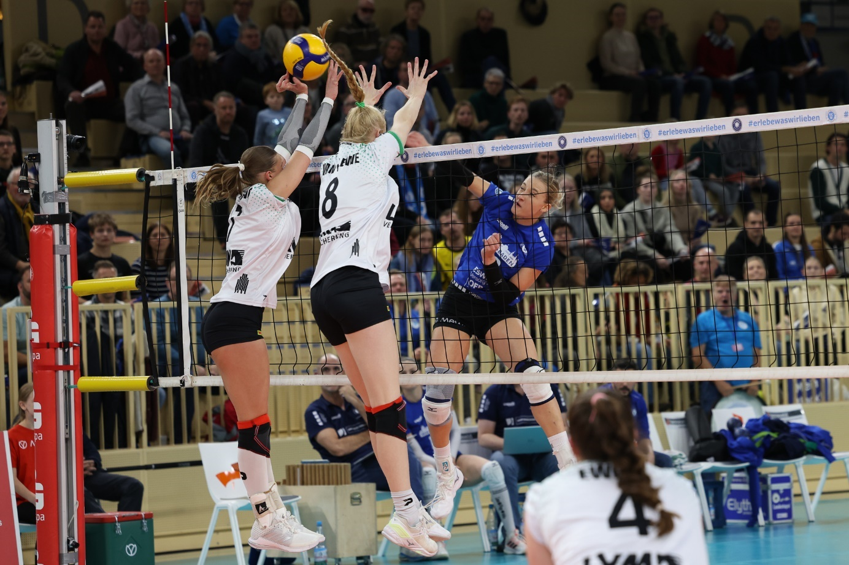 *VCW nun gegen emotionale USC-Truppe*  
Foto: Detlef Gottwald | www.detlef-gottwald.de

**Über den VC Wiesbaden**

Der 1. Volleyball-Club Wiesbaden e.V. wurde 1977 gegründet und ist spezialisiert auf Frauen- und Mädchenvolleyball. Die professionelle Damen-Mannschaft ist seit 2004 ohne Unterbrechung in der   
1. Volleyball-Bundesliga vertreten und spielt ihre Heimspiele in der Sporthalle am Platz der Deutschen Einheit, im Herzen der hessischen Landeshauptstadt. Die bislang größten sportlichen Erfolge des VC Wiesbaden sind der Einzug in das DVV-Pokalfinale in der Saison 2012/2013 und 2017/2018 sowie die Deutsche Vizemeisterschaft in der Saison 2009/2010. Auch die erfolgreiche Nachwuchsarbeit ist Teil des VCW. Aktuell bestehen über 30 Nachwuchs-Teams, die in den vergangenen Jahren zahlreiche Titel bei überregionalen Volleyball-Meisterschaften sowie im Beachvolleyball erkämpften. Als Auszeichnung dafür erhielt der VC Wiesbaden im Jahr 2016 das „Grüne Band“ des Deutschen Olympischen Sportbundes (DOSB). Der VC Wiesbaden ist Lizenzgeber der unabhängigen VC Wiesbaden Spielbetriebs GmbH, die die Erstliga-Mannschaft stellt. Der Verein ist zudem Mitglied der Volleyball Bundesliga ([www.volleyball-bundesliga.de](http://www.volleyball-bundesliga.de/)) sowie des Hessischen Volleyballverbands (www.hessen-volley.de). Das Erstliga-Team wird präsentiert von den Platin-Lilienpartnern ESWE Versorgung (www.eswe.com) und OFB Projektentwicklung ([www.ofb.de](http://www.ofb.de)).

*Text- und Bildmaterial stehen honorarfrei zur Verfügung – beim Bild gilt Honorarfreiheit ausschließlich bei Nennung des Fotografen. Weitere Pressemitteilungen und Informationen unter: www.vc-wiesbaden.de*